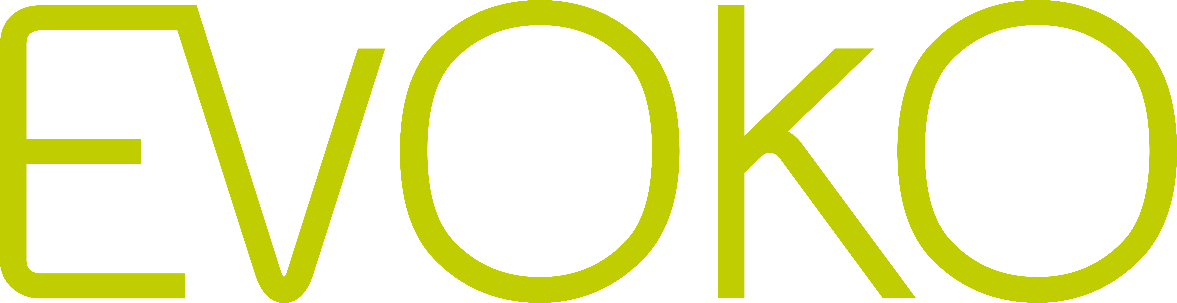

Evoko Room Managers amerikanska framgångar fortsätter med New York-kontor.

Megastadens behov av att effektivt utnyttja varje kvadratmeter får klockren symbolik när Evoko Unlimited AB öppnar sitt första amerikanska lokalkontor. Evoko Room Manager är bokningslösningen som med touchskärmar utanför mötesrummen garanterar korrekta bokningar och bidrar till effektivt rumsutnyttjande. Den svenska innovationen, som gör bokningsläget tydligt redan vid dörren till mötesrummet, fick sin första stora USA-uppmärksamhet på InfoComm i Las Vegas 2011. Produktens stilrena skandinaviska formgivning har genererat flera internationellt ansedda designpriser och den marknadsförs idag i flera delar av USA, liksom i Kanada.

Först på plats på det nya kontoret i New York blir Keith Schainholz, som rekryterats lokalt och nu får posten som National Sales Manager.

- Efterfrågan på Evoko Room Manager är redan stor i övriga USA. New York-etableringen, som genomförs tillsammans med moderbolaget SMS Smart Media Solutions, är ett naturligt steg efter lyckade kundevents i New York i april och Dallas i oktober, säger Dan Berglund, VD för SMS Smart Media Solutions AB och Evoko Unlimited AB.
Evoko Room Manager marknadsförs sedan tidigare i USA:s norra och östra stater genom DMJ Technologies. Därutöver tillkommer nu en ny partner, Mizzen Marketing, som får i uppdrag att leda expansionen i västra och södra USA. Inledningsvis i staterna Texas, Oklahoma, Louisiana och Arkansas. I Kanada distribueras produkten redan tidigare av DataVisual Marketing Inc.

Parallellt med New York-etableringen anställs Richard Glückman som General Manager för Evoko Unlimited AB. Richard har de senaste två åren jobbat för ett av Nordens ledande riskkapitalbolag.

Sofistikerad funktion - enkel användning
Trots att Evoko Room Manager har unika features som möjlighet att automatiskt frigöra outnyttjade bokningar, är det en produkt som är förbluffande enkel att använda. Medarbetaren gör sina bokningar i Outlook, Google Calendar eller via MS Office 365 om så önskas. Det går även att spontanboka direkt på touchskärmarna. Installationen går lika snabbt som att lägga till en ny medarbetare på det egna nätverket.
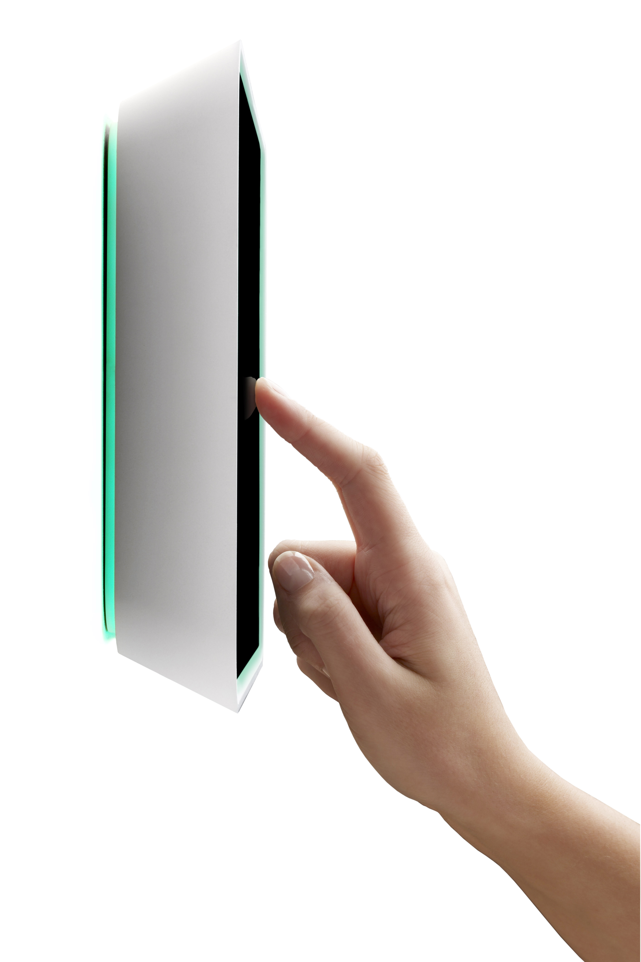
Prisbelönt design
Evoko Room Manager har tilldelats flera tunga designpriser, däribland IF:s designpris och Good Design Award 2011. Det senare betraktas som det mest tongivande i världen och delas ut av det amerikanska arkitektur- och designmuseet The Chicago Athenaeum tillsammans med The European Centre for Architecture Art Design and Urban Studies.

För mer information om detta pressmeddelande, kontakta:

Dan Berglund Richard Glückman
CEO General Manager
Evoko Unlimited AB/SMS Smart Media Solutions AB Evoko Unlimited AB
+46 (0) 708 25 25 04 + 46 (0) 702 15 86 63 dan@smartmediasolutions.se richard@evoko.se

